ПЕРВОЕ ИНФОРМАЦИОННОЕ СООБЩЕНИЕ

Отделение нано технологий и информационных технологий
Российской академии наук (Россия)
Институт системного анализа Федерального исследовательского центра «Информатика и Управление» РАН (Россия)
Институт информатики и математического моделирования Федерального исследовательского центра «Кольский научный центр Российской академии наук» (Россия)

Восьмая Всероссийская научная конференция
(с международным участием)

«Теория и практика системной динамики»

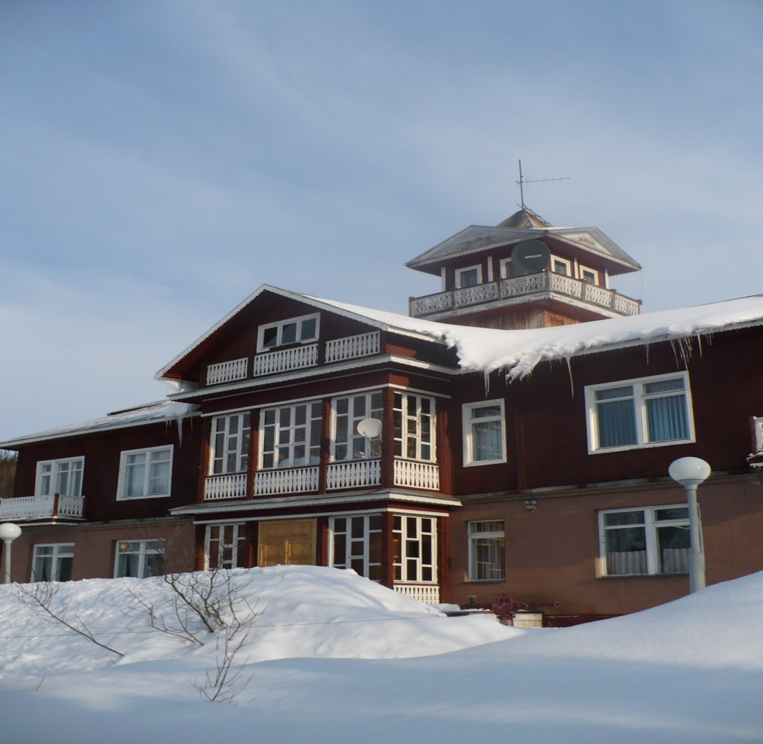

Сроки проведения: 01.04.2019 – 07.04.2019 г.

Место проведения: г. Апатиты, КНЦ РАН

ТЕМАТИКА

- Теоретические вопросы системной динамики
- Системная динамика в исследовании социально-экономических систем
- Применение системной динамики в исследовании природных и промышленных систем
- Информационные системы поддержки управления региональным развитием

В рамках конференции проводится молодежная школа-семинар «Информационные технологии и математическое моделирование».

Для молодых ученых, аспирантов и студентов предусматриваются обзорные лекции, характеризующие современное состояние научных исследований по указанным тематическим разделам и перспективы их дальнейшего развития.

ЯЗЫКИ КОНФЕРЕНЦИИ

Рабочими языками конференции являются русский и английский.

ОРГАНИЗАТОРЫ КОНФЕРЕНЦИИ

Отделение нано технологий и информационных технологий Российской академии наук (Россия)
Институт информатики и математического моделирования Федерального исследовательского центра «Кольский научный центр Российской академии наук» (Россия)
Институт системного анализа Федерального исследовательского центра «Информатика и Управление» РАН (Россия)

ПРОГРАММНЫЙ КОМИТЕТ:

Председатель: Акад. РАН Попков Ю.С.
д.т.н. Путилов В.А.
д.т.н. Олейник А.Г.
к.т.н. Булычев А.В.
д.т.н. Горохов А.В.
д.т.н. Смирнов А.В.
к.ф.-м.н. Бритков В.Б.
к.т.н. Ройзензон Г.В.

ОРГКОМИТЕТ

Председатель: Олейник А.Г. тел.: 8-(815)-55-7-92-20, e-mail: oleynik@iimm.ru
Зам. председателя: Путилов В.А. тел.: 8-(815)-55-7-96-02, e-mail: putilov@iimm.ru
Уч. секретарь Датьев И.О. тел.: 8-(815)-55-7-91-78, e-mail: datyev@iimm.ru
Федоров А.М. тел.: 8-(815)-55-7-65-84, e-mail: fedorov@iimm.ru
Ройзензон Г.В. тел.: 8-(499)-135-55-41, e-mail: rgv@isa.ru
ОСНОВНЫЕ ДАТЫ

Заявка на участие - до 31 января 2019 г.
Форма заявки на участие:
Наименование организации _______________,
Телефон: , e-mail:______________,
Ф.И.О. (полностью), город, организация, должность, ученая степень.
Форма участия: (лекция, устный доклад, стендовый доклад, слушатель)
Для докладчиков - тема доклада, номер тематического раздела и краткая (4 – 5 строк) аннотация (очень важно).

Представление материалов докладов - строго до 22 февраля 2019 г.

Требования к оформлению тезисов докладов:
Тезисы объемом до трех полных страниц (для участников молодежной школы-семинара объемом в 1 полную страницу) формата А4 следует оформить по следующей схеме:
Фамилия И.О. (строчные буквы, шрифт Arial Narrow, полужирный)
НАЗВАНИЕ ДОКЛАДА (прописные буквы, шрифт Arial Narrow, полужирный)
Организация, город (строчные буквы, шрифт Arial Narrow)
<Текст аннотации – не более 5 строк)
<Текст тезисов доклада>
Тексты должны быть подготовлены в виде файлов формата RTF в редакторе «Word» с использованием нормального шрифта «Times New Roman» размера 12 через один интервал без шрифтовых выделений, переносов в словах и разбивки на страницы. Рисунки и схемы желательно оформлять отдельными файлами в формате JPG.

Заявки на участие и материалы докладов следует высылать электронной почтой следующим адресатам:
Датьев Игорь Олегович - e-mail: datyev@iimm.ru
Федоров Андрей Михайлович - e-mail: fedorov@iimm.ru

Извещение авторов о решении программного комитета по включению их докладов в сборник «Труды КНЦ РАН» (с требованиями по оформлению) - до 1 апреля 2019 г.

Представление статей по материалам докладов для включения в периодическое издание «Труды КНЦ РАН» (входит в РИНЦ) - до 10 мая 2019 года.

Внимание участников!!!
Материалы, предоставляемые на конференцию, не должны быть опубликованы в других изданиях.

Регистрационный взнос
Для российских участников конференции – 3 000 руб.
Для иностранных участников конференции - 250 евро.
Молодые ученые, аспиранты и студенты от уплаты регистрационного взноса освобождаются.
Сведения о порядке оплаты организационного взноса, месте и условиях размещения – будут разосланы после рассмотрения заявок на участие.

Все новости конференции будут публиковаться на сайте http://www.iimm.ru/konference_2019/

